**FORMATO PARA EL DESARROLLO DE COMPONENTE FORMATIVO**

|  |  |
| --- | --- |
| PROGRAMA DE FORMACIÓN | Técnicas de comunicación en el nivel administrativo |

|  |  |  |  |
| --- | --- | --- | --- |
| COMPETENCIA | Procesar la información de acuerdo con las necesidades de la organización. | RESULTADOS DE APRENDIZAJE | Establecer herramientas ofimáticas para procesar los datos e información que genera el proceso administrativo. |

|  |  |
| --- | --- |
| NÚMERO DEL COMPONENTE FORMATIVO | 04 |
| NOMBRE DEL COMPONENTE FORMATIVO | La información y recolección de datos |
| BREVE DESCRIPCIÓN | El componente formativo aborda la importancia de las TIC en la comunicación organizacional, destacando cómo mejoran la gestión de la información, fomentan la innovación social y generan valor agregado. Además, describe la funcionalidad de las TIC, su impacto en la sociedad de la información, y la relevancia del acceso y uso de recursos tecnológicos para la productividad empresarial. |
| PALABRAS CLAVE | TIC, comunicación organizacional, innovación, funcionalidad, productividad. |

|  |  |
| --- | --- |
| ÁREA OCUPACIONAL | 1-FINANZAS Y ADMINISTRACIÓN |
| IDIOMA | Español |

1. **TABLA DE CONTENIDOS:**
2. Sociedad de la información
3. Tecnologías de la Información y la Comunicación (TIC)
4. **INTRODUCCIÓN**

La tecnología de la información y la comunicación (TIC) ha revolucionado la manera en que las organizaciones gestionan la información y se comunican. Su accesibilidad y usabilidad desempeñan un papel crucial en la interacción social dentro de las empresas, permitiendo compartir recursos y servicios de manera eficiente. Esto no solo favorece una mayor competitividad, sino que también impulsa la productividad, generando un valor agregado significativo.

|  |  |
| --- | --- |
| Concepto de collage de control de calidad estándar | En el contexto actual, las TIC se han convertido en herramientas esenciales para fomentar la inclusión y la participación activa en las organizaciones. Al facilitar la comunicación y el acceso a la información, estas tecnologías contribuyen a la creación de una cultura organizacional más colaborativa y efectiva. Esto es especialmente importante en un mundo globalizado, donde la rapidez y precisión en el manejo de la información son fundamentales para el éxito empresarial. |

El uso adecuado de las TIC requiere una implementación cuidadosa de su funcionalidad, adaptada a las necesidades específicas de cada organización. Esto incluye no solo el manejo de datos e información, sino también la incorporación de innovaciones tecnológicas que potencien las capacidades organizativas. De esta manera, las empresas pueden mantenerse competitivas y responder eficazmente a los desafíos del entorno moderno.

1. **DESARROLLO DE CONTENIDOS:** 
   * + 1. **Sociedad de la información**

En la actualidad, las organizaciones buscan mejorar la comunicación organizacional mediante el uso de nuevas tecnologías. Esto les permite acercarse a sus clientes internos, comunicarse con sus empleados, mejorar la gestión de la información y el conocimiento, motivar, retener y culturizar a su personal, e incluso lograr una reducción de costos.

|  |  |
| --- | --- |
| Estudiantes que utilizan pantallas holográficas para la visualización de datos en la ilustración vectorial de laboratorio | Los procesos de comunicación establecen las relaciones entre los miembros de una organización; en estos procesos de intercambio se asignan y delegan funciones y compromisos. Las comunicaciones internas promueven la participación, la integración y la convivencia dentro del marco de la cultura organizacional, donde adquieren sentido el ejercicio de funciones y el reconocimiento de las capacidades individuales y grupales. |

En el inicio del siglo XXI, la sociedad ha entrado en una nueva etapa como consecuencia del desarrollo industrial del siglo pasado. Este nuevo orden mundial, donde el conocimiento y la información son motores de avances científicos y tecnológicos, exige una base sólida para su adopción global. La tecnología del futuro se presenta como una herramienta clave para mejorar la vida de las personas en múltiples aspectos.

Sin embargo, la globalización y la tecnología también han acelerado el ritmo de cambio en la sociedad.

Además, estas nuevas tecnologías no solo potencian, sino que también mediatizan las actividades humanas, influenciando tanto de manera objetiva como subjetiva.

Este fenómeno subraya las complejidades y desafíos que la era tecnológica presenta, al tiempo que destaca su omnipresencia en todos los aspectos de la vida.

La sociedad de la información ha transformado los modos de vida, el trabajo, y las actividades de diversión y esparcimiento, aunque no sin ciertos riesgos o peligros inminentes. A pesar de estos desafíos, la Sociedad de la Información representa un avance positivo para el desarrollo económico, social y humano.

Este enfoque busca asegurar que los beneficios de la sociedad de la información sean accesibles para todos, especialmente en áreas que históricamente han quedado rezagadas.

Se presentan como nuevas funciones:

|  |
| --- |
| Slide  CF04_1_Funciones |

* + - 1. **Tecnologías de la Información y la Comunicación (TIC)**

Las tecnologías de la información y la comunicación (TIC) están diseñadas con el propósito de mejorar la vida de todos los habitantes del planeta. Estas tecnologías no solo comprenden herramientas e instrumentos que promueven la causa de la libertad y la democracia, sino que también proporcionan los medios necesarios para propagar el conocimiento y facilitar la comprensión entre los seres humanos.

|  |
| --- |
| Acordeón  CF04_2_Tecnologías de la Información y la Comunicación (TIC) |

Este enfoque subraya cómo las TIC han ampliado significativamente las capacidades humanas para interactuar con la información, facilitando el acceso al conocimiento y potenciando la comunicación a escala global. Estas herramientas incluyen redes que conectan a personas y organizaciones en todo el mundo, permitiendo la creación de comunidades virtuales y el intercambio de información:

|  |
| --- |
| Tarjetas  CF04_2_Herramientas |

**Acceso y uso de los medios tecnológicos**

El papel de las TIC en las organizaciones empresariales es de gran relevancia, ya que el acceso y uso de los recursos tecnológicos aportan beneficios como:

|  |  |
| --- | --- |
| Empresarios que interactúan con los clientes y colaboran en la sala de conferencias del lugar de trabajo Generative Ai |  |

**Medios tecnológicos a emplear**

Las TIC están enfocadas principalmente en el almacenamiento, recuperación, procesamiento y comunicación de la información, considerando dos aspectos:

Internet posibilita dos tipos de comunicación:

1. **SÍNTESIS**

A continuación, se presenta una síntesis de la temática estudiada en el componente formativo.

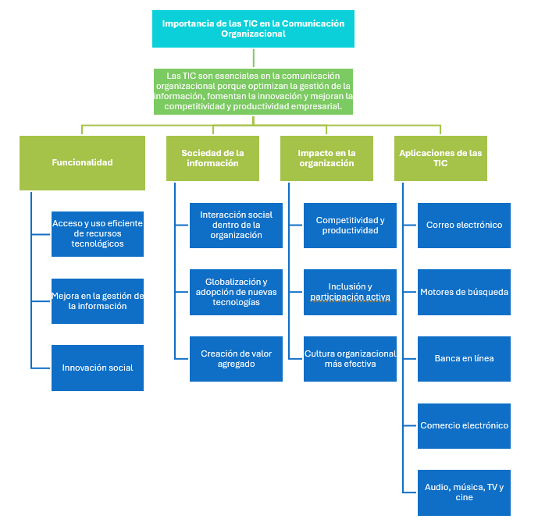

1. **ACTIVIDADES DIDÁCTICAS (Se debe incorporar mínimo 1, máximo 2)**

|  |  |
| --- | --- |
| DESCRIPCIÓN DE ACTIVIDAD DIDÁCTICA | |
| Nombre de la Actividad | Importancia de las TIC en la comunicación organizacional |
| Objetivo de la actividad | Analizar la implementación de Tecnologías de la Información y la Comunicación (TIC) en el entorno organizacional mejora la gestión de la información, fomenta la innovación, y potencia la competitividad y productividad empresarial. |
| Tipo de actividad sugerida | Cuestionario |
| Archivo de la actividad  (Anexo donde se describe la actividad propuesta) | CF04_Actividad didactica |

1. **MATERIAL COMPLEMENTARIO:**

|  |  |  |  |
| --- | --- | --- | --- |
| Tema | Referencia APA del Material | Tipo de material  (Video, capítulo de libro, artículo, otro) | Enlace del Recurso o  Archivo del documento o material |
| Sociedad de la información | TeoCom (2022). Características de la SOCIEDAD de la INFORMACIÓN. [Archivo de video] Youtube. | Video | <https://www.youtube.com/watch?v=eXxRK0-r6Fk> |
| Sociedad de la información | Udearroba (2022). Sociedad de la Información. [Archivo de video] Youtube. | Video | <https://www.youtube.com/watch?v=rrUbuq0HLK8> |
| Sociedad de la información | Moretti, M., & Aguirre, A. (2020). *Sociedad de la información y transformación digital: Informe de Cátedra Libre Teletrabajo y Sociedad*. Universidad Nacional de La Plata. | Documento | <http://sedici.unlp.edu.ar/bitstream/handle/10915/108656/Documento_completo.pdf-PDFA.pdf?sequence=1&isAllowed=y> |
| Tecnologías de la Información y la Comunicación (TIC) | Lifeder Educación (2022).¿Qué son las TIC y para qué sirven? Tipos y ejemplos (Tecnologías de la Información y Comunicación). [Archivo de video] Youtube. | Video | <https://www.youtube.com/watch?v=q8MeNBwRtPU> |
| Tecnologías de la Información y la Comunicación (TIC) | Peñafiel-Loor, J., Pibaque-Pionce, M., y Alvarez-Indacochea, A. (2022). Las tecnologías de la información y comunicación y su incidencia en la gestión empresarial. Dom. Cien., 8(1), 1186-1200. | Documento | <https://www.google.com/url?sa=t&source=web&rct=j&opi=89978449&url=https://dialnet.unirioja.es/descarga/articulo/8383455.pdf&ved=2ahUKEwj6oq6-zfWHAxVaSjABHTm7ERsQFnoECBgQAQ&usg=AOvVaw3EJ6N3fIfi4fD_oKDKghw9> |

1. **GLOSARIO:**

|  |  |
| --- | --- |
| TÉRMINO | SIGNIFICADO |
| Acceso a las TIC: | condiciones y medios que permiten a los grupos de interés acercarse y utilizar las TIC, incluyendo infraestructura, servicios, aplicaciones, políticas, y programas. |
| Brecha digital: | diferencia socioeconómica entre comunidades con acceso a las TIC y aquellas que no, incluyendo diferencias en la capacidad para usar TIC debido a niveles de alfabetización y competencia tecnológica. |
| Ciudadano digital: | persona con habilidades y competencias para el manejo y aprovechamiento de las TIC, aplicando estas competencias en su vida diaria y potencialmente certificada por el programa de Ciudadanía Digital del MINTIC. |
| Competencias: | habilidades o destrezas adquiridas para el uso y apropiación de las TIC, a través de formación o capacitación. |
| Nodo: | elemento de red que permite recibir y re enrutar comunicaciones, ya sea de acceso o conmutación. |
| Ofimática: | herramientas de oficina utilizadas en entidades, como hojas de cálculo y procesadores de texto. |
| Tecnologías de la Información (TI): | aplicaciones, información e infraestructura que una entidad requiere para apoyar sus procesos y estrategias de negocio. |

1. **REFERENCIAS BIBLIOGRÁFICAS:**

Bayer, C. (2014). *Comunicación eficaz una competencia para lograr el éxito organizacional.* <http://intellectum.unisabana.edu.co:8080/jspui/bitstream/10818/4624/1/130814.pdf>

Becarria, P. y Rey, P. E. (1990). *La inserción de la Informática en la Educación y sus efectos en la reconversión laboral.* Instituto de Formación Docente -SEPA-. Buenos Aires.

Belloch, C. (2012). *Las Tecnologías de la Información y Comunicación en el aprendizaje.* Material docente [on-line]. Departamento de Métodos de Investigación y Diagnóstico en Educación. Universidad de Valencia. <http://www.uv.es/bellochc/pedagogia/EVA1.pdf>

Caber, J. y Otros. (1999). *Tecnología Educativa.* Editorial Síntesis. Madrid. <https://www.researchgate.net/publication/232242508_Tecnologia_Educativa>

Chauvin, S. (s.f.). *La Comunicación Como Base del Trabajo en Equipo.*

D'Adamo, J. (2007). *Medios de Comunicación y Opinión Pública.* McGraw-Hill Interamericana. p. 206. ISBN

Macau, R. (2004). “TIC: ¿para qué? (Funciones de las tecnologías de la información y la comunicación en las organizaciones)” [artículo en línea]. *Revista de Universidad y Sociedad del Conocimiento* (RUSC). Vol. 1, nº 1. <https://www.bconocimientoamedirh.com.mx/insumos/item/tic-para-que-funciones-de-las-tecnologias-de-la-informacion-y-la-comunicacion-en-las-organizaciones>

1. **CONTROL DEL DOCUMENTO**

|  |  |  |  |  |
| --- | --- | --- | --- | --- |
|  | Nombre | Cargo | Dependencia  *(Para el SENA indicar Regional y Centro de Formación)* | Fecha |
| Autor (es) | José Herney Sánchez Pizarro. | Experto temático. | Regional Boyacá - Centro de Desarrollo Agropecuario y Agroindustrial CEDEAGRO | 2017 |
| Paola Alexandra Moya | Evaluadora instruccional | Regional Antioquia - Centro de Servicios de Salud | 2024 |
|  | Olga Constanza Bermúdez Jaimes | Responsable Línea de Producción Antioquia | Regional Antioquia - Centro de Servicios de Salud | 2024 |

1. **CONTROL DE CAMBIOS**

|  |  |  |  |  |  |
| --- | --- | --- | --- | --- | --- |
|  | Nombre | Cargo | Dependencia | Fecha | Razón del Cambio |
| Autor (es) |  |  |  |  |  |